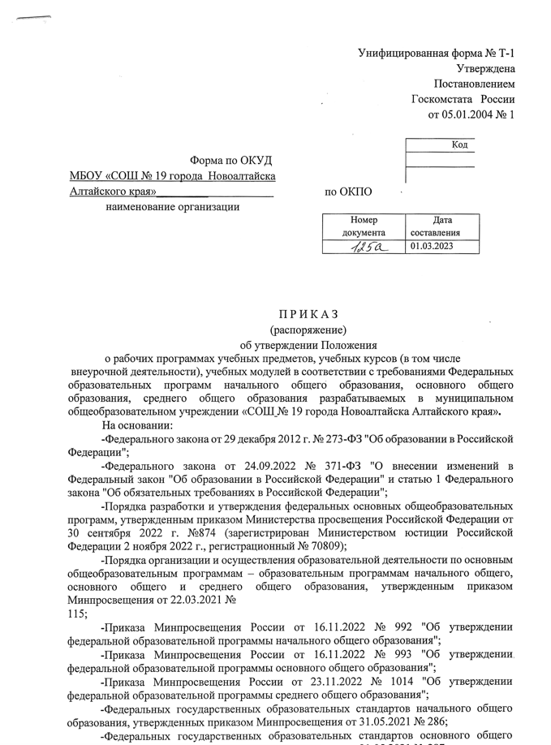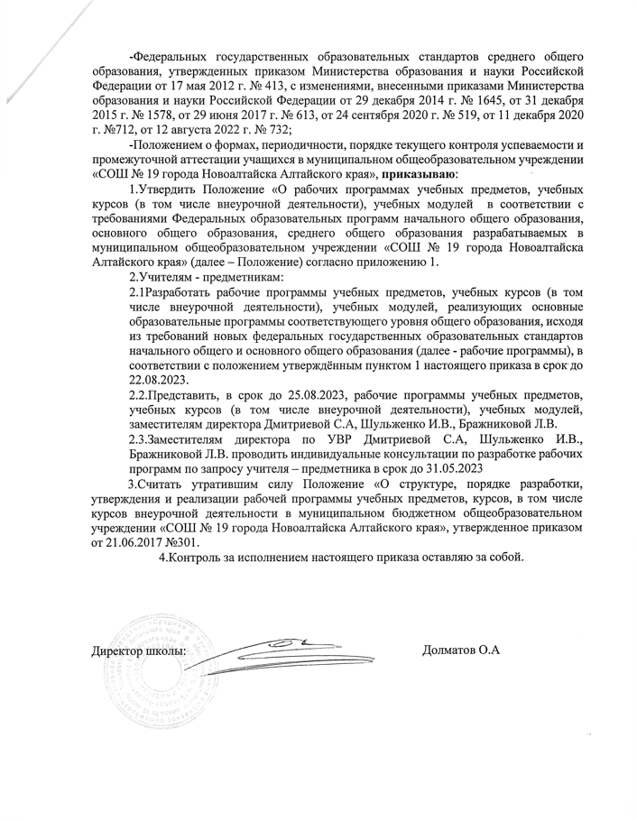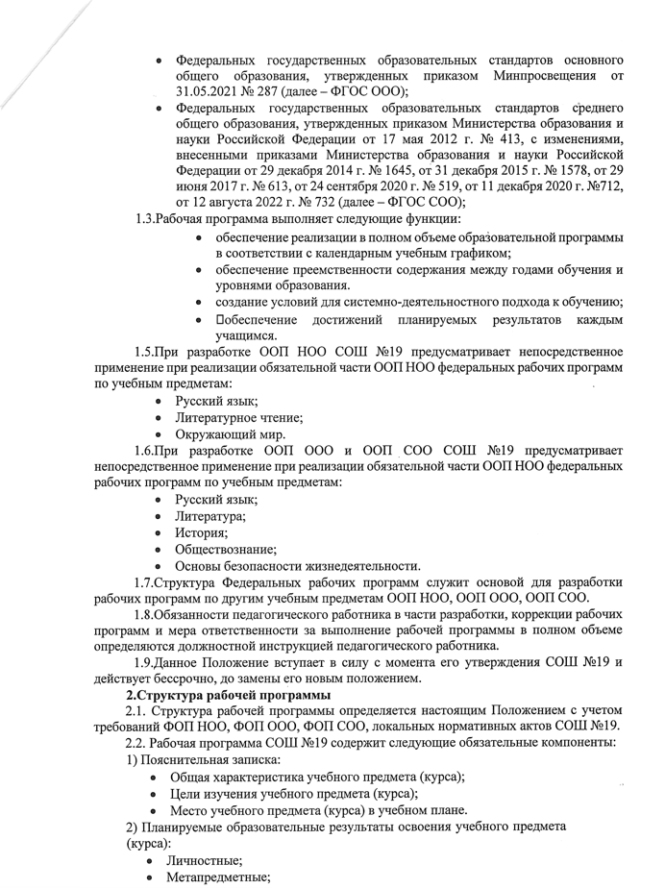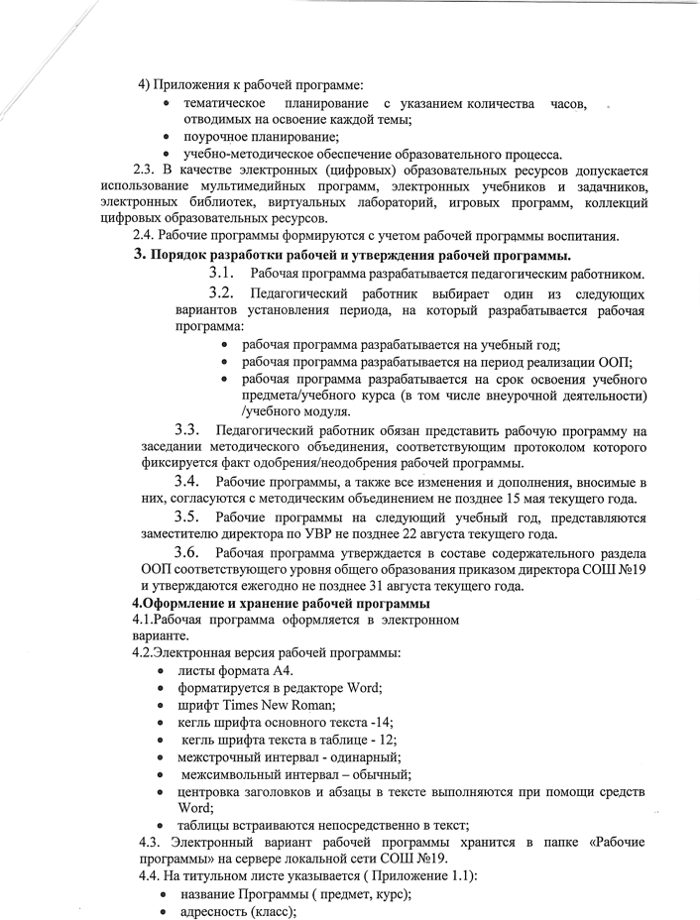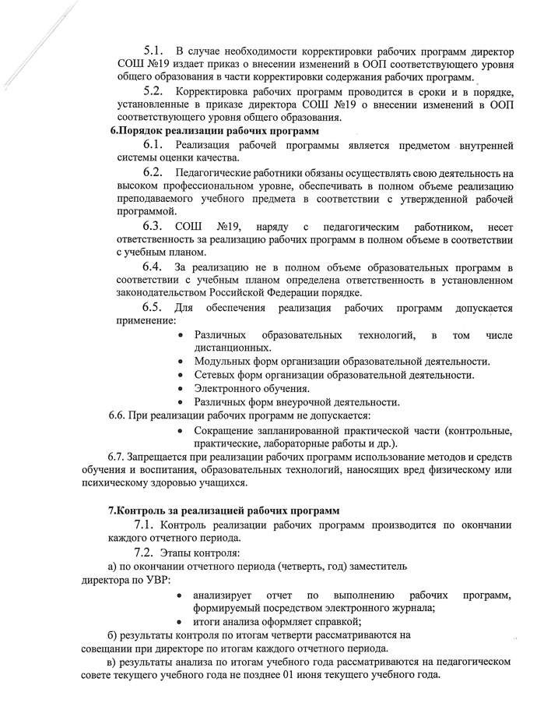C:\Users\User\Desktop\ДОДОРОВА\сайт\образование\сайт\8.tifC:\Users\User\Desktop\ДОДОРОВА\сайт\образование\сайт\9.tif